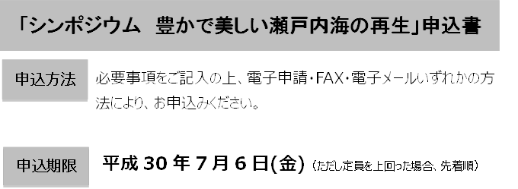

御所属
御名前 |  |  | 参加人数 |  | 名
御連絡先 | 電 話 | ( ) - | FAX | ( ) -
 | E-mail

申込先 | 電子申請 | 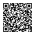  以下アドレスまたはQRコードからアクセスしてご登録ください。  https://www.shinsei.elg-front.jp/hyogo/uketsuke/dform.do?id=1526541310054
 | FAX | ０７８ – ３６２ – ３９６６
 | 電子メール | mizutaiki_07@pref.hyogo.lg.jp
※ お申込の際にいただいた個人情報を本シンポジウムの御案内以外で使用することはありません。

